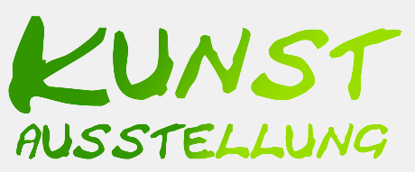
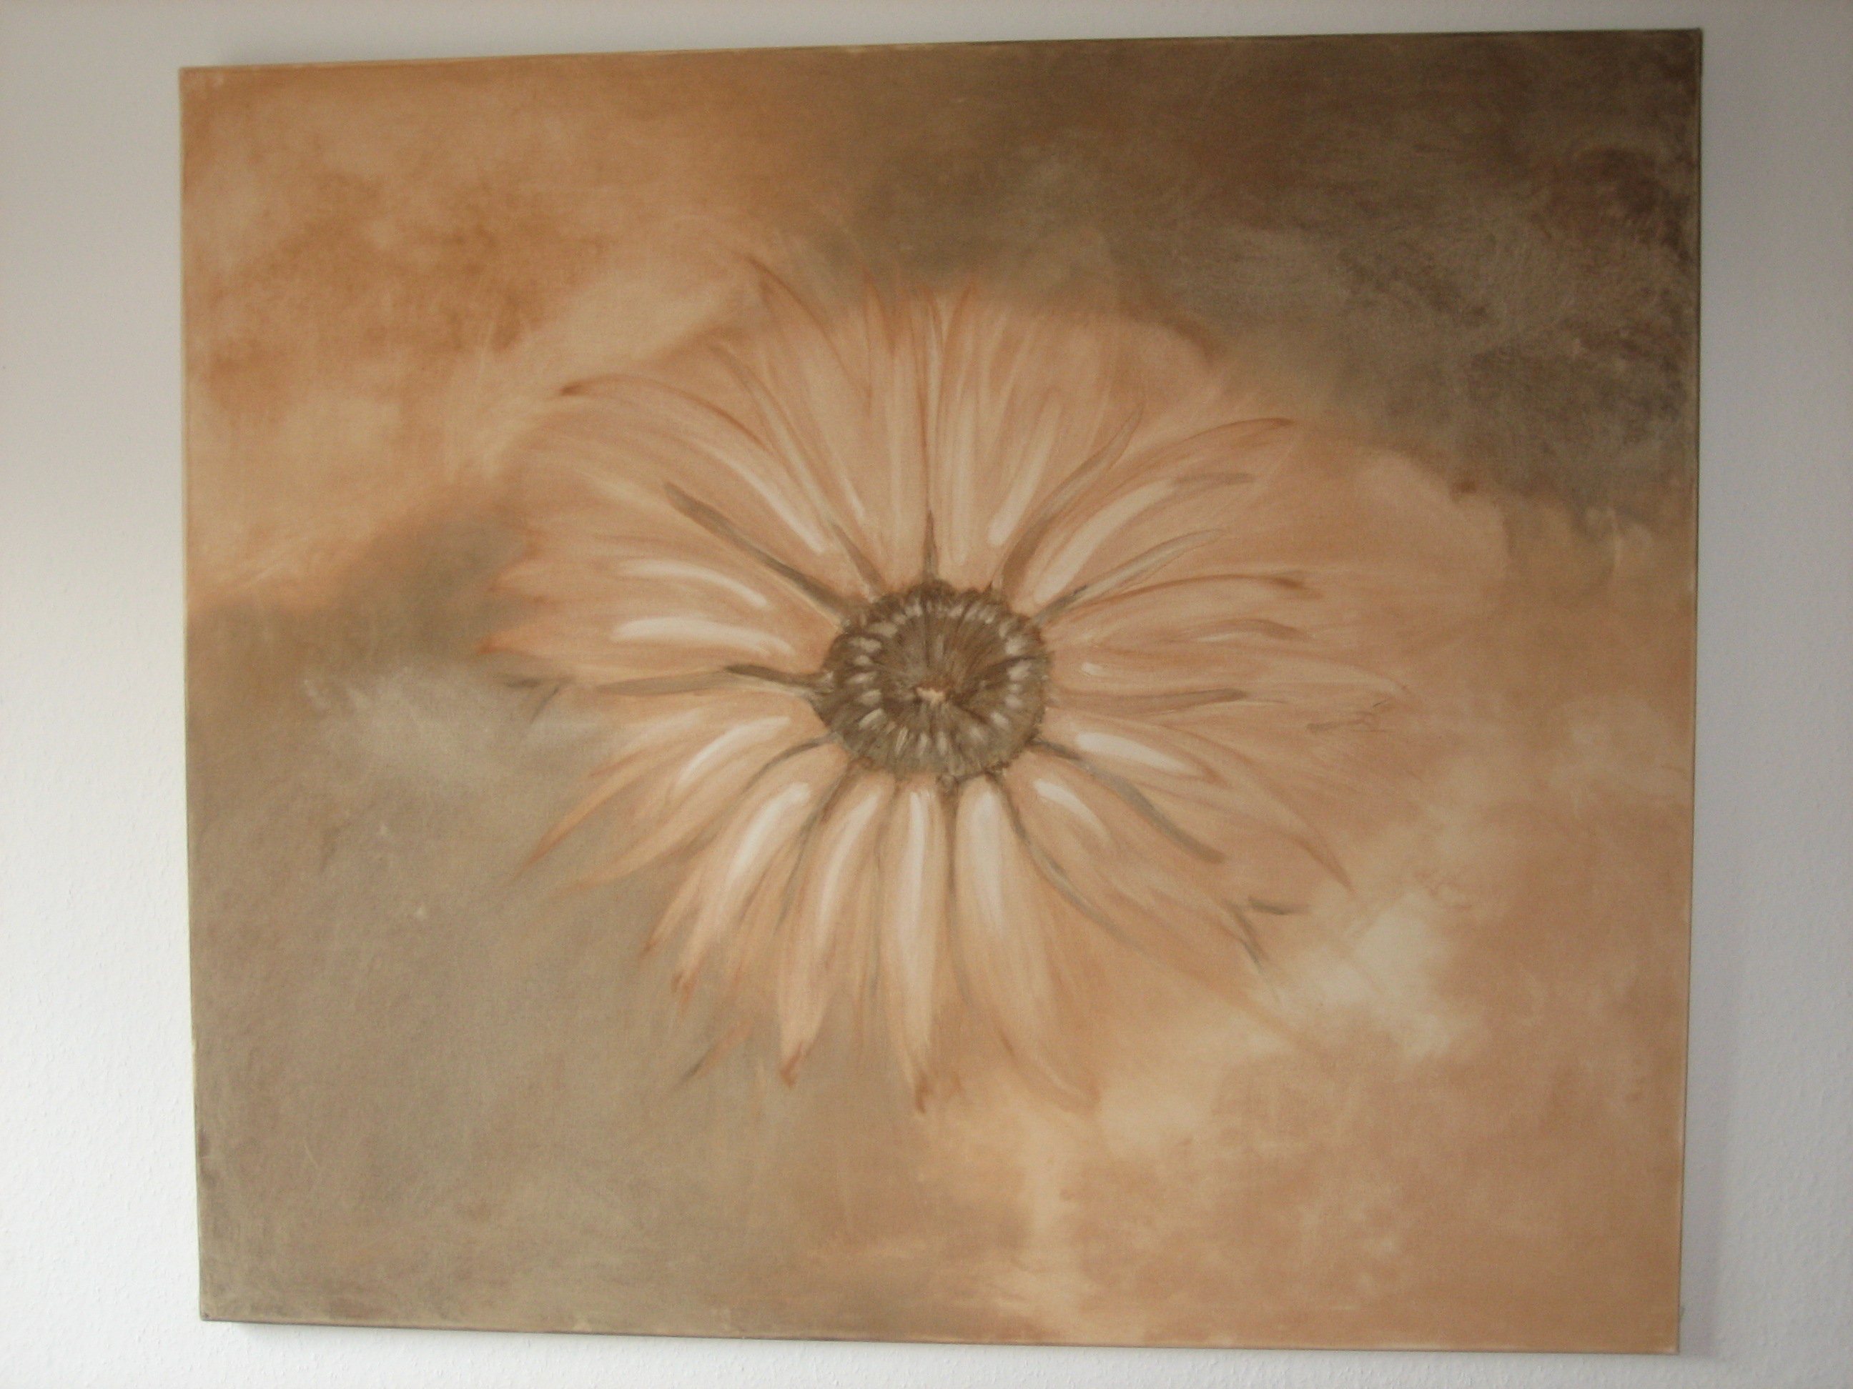

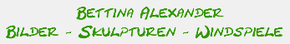

Bürgerhaus Altwiesloch
Schulhof 2, Schulgasse

Samstag, 21. April 2018 : 18.oo - 24 Uhr
Sonntag, 22. April 2018 : 1o.oo - 14 Uhr
Vernissage - Samstag – 18.oo Uhr

Eintritt frei

hallo meine Liebe /Lieben

:-)) ERINNERUNG -:))

Einladung zu meiner Ausstellung

anläßlich meines 60.Geburtstags zeige ich meine Werke der letzen Jahre

die Vernissage ist um 18 Uhr und danach, ab 20 Uhr beginnt dann meine

GEBURTSTAGS PARTY

für Getränke ist gesorgt, wer etwas zum Buffet beisteuern will, nur zu.....
ist aber KEIN muss

über Dein/ Euer Kommen würde ich mich seeeehr freuen

ich grüße Dich/Euch
Tina/Nin/Betty/Bettina
(je nachdem,aus welcher Zeit Du mich kennst)

:-))

Bürgerhaus Altwiesloch, Schulhof 2, Schulgasse

